**ФЕДЕРАЛЬНОЕ ГОСУДАРСТВЕННОЕ БЮДЖЕТНОЕ ОБРАЗОВАТЕЛЬНОЕ УЧРЕЖДЕНИЕ ВЫСШЕГО ОБРАЗОВАНИЯ**

**«КАЗАНСКИЙ ГОСУДАРСТВЕННЫЙ МЕДИЦИНСКИЙ УНИВЕРСИТЕТ» МИНИСТЕРСТВА ЗДРАВООХРАНЕНИЯ РОССИЙСКОЙ ФЕДЕРАЦИИ**

**2-ая Всероссийская научно-практическая конференция**

**«Актуальные вопросы стоматологии детского возраста», посвященная 90-летию со дня рождения профессора**

**Сайфуллиной Халимы Мухлисовны**

**ПРОГРАММА**

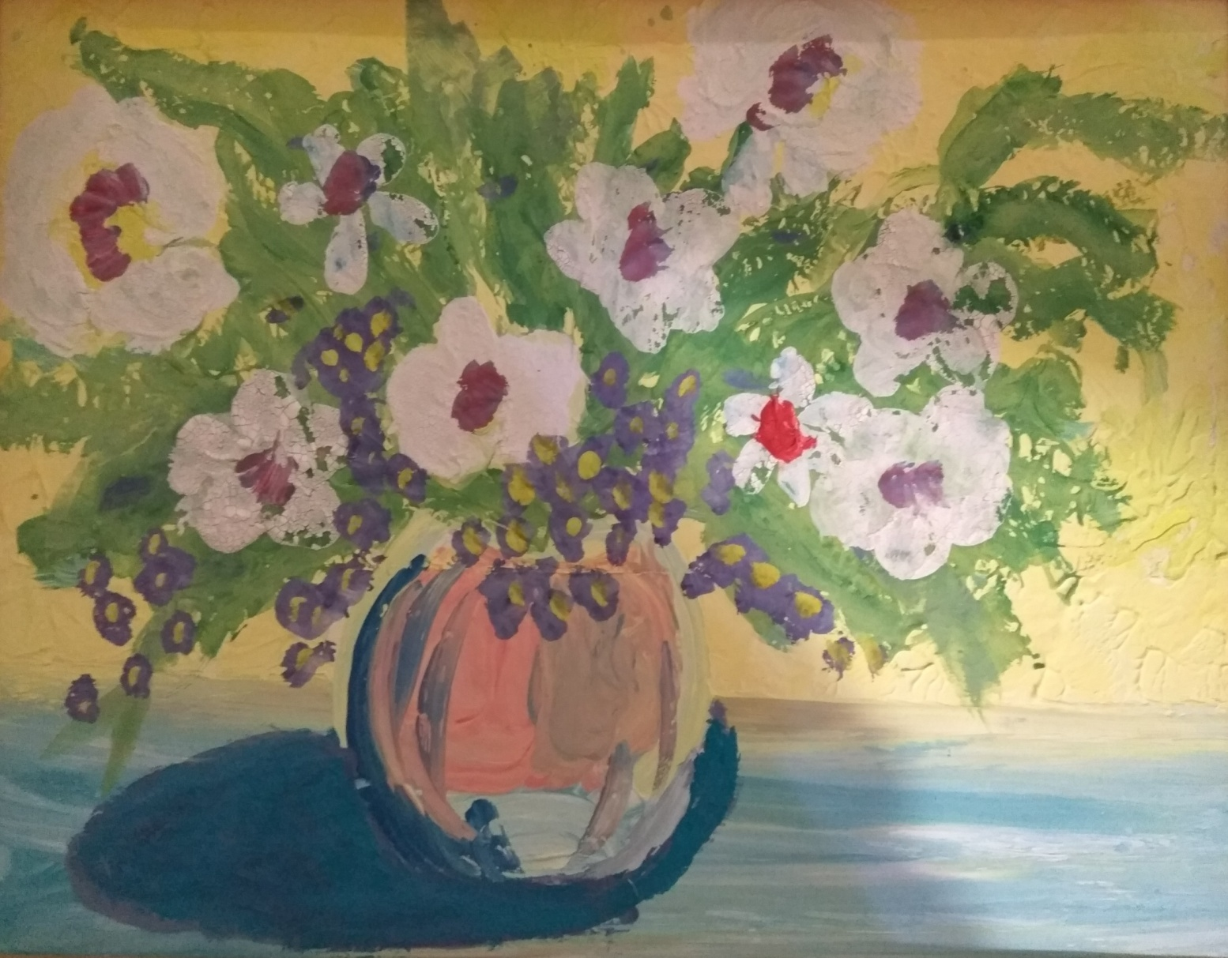

**Казань**

**18 января 2019 г.**

Председатель оргкомитета – А.С. Созинов, ректор ФГБОУ ВО Казанский ГМУ Минздрава России, чл.-корр. АН РТ, д.м.н., профессор;

Сопредседатели – Салеев Р.А. декан стоматологического факультета ФГБОУ ВО Казанский ГМУ Минздрава России, д.м.н., профессор; Сафина Р.М. к.м.н., доцент, заведующий кафедрой стоматологии детского возраста ФГБОУ ВО Казанский ГМУ Минздрава России.

**09.00-09.50. Регистрация участников**

**10.00-10.10.** Открытие конференции. Вступительное слово ректора ФГБОУ ВО Казанский ГМУ Минздрава России, чл.-корр. АН РТ, д.м.н., профессора Созинова А.С.

**10.10-10.20.** Приветствие декана стоматологического факультета, д.м.н., профессора Салеева Р.А.

**10.20-10.40.** Профессия плюс призвание – к 90-летию профессора Х.М. Сайфуллиной.Докладчик – Хамитова Н.Х. д.м.н., профессор (ФГБОУ ВО КГМУ г. Казань)

**10.40-11.00.** Организация учебного и лечебного процесса на кафедре стоматологии детского возраста Казанского государственного медицинского университета. Докладчик – Сафина Р.М. к.м.н., доцент, содокладчики – Салеев Р.А. д.м.н. профессор, Мубаракова Л.Н. д.м.н., доцент (ФГБОУ ВО КГМУ г. Казань)

**11.00-11.20.** Зависимость степени минерализации фиссур и бугров премоляров от содержания кальция и фосфора в ротовой жидкости. Докладчик – Громова С.Н. к.м.н., доцент, содокладчики – Еликов А.В. к.м.н., доцент, Петров С.Б. к.м.н., доцент (ФГБОУ ВО КГМУ г. Киров)

**11.20.-11.40.** Прикладное значение международной классификации функционирования в комплексной реабилитации детей с церебральным параличом, имеющих зубочелюстные аномалии. Докладчик – Залазаева Е.А. к.м.н., доцент (ФГБОУ ВО ПГМУ им. академика Е.А. Вагнера г. Пермь)

**11.40-12.00.** Междисциплинарное лечения пациентов с первичной адентией с использованием дентальных имплантатов. Докладчик – Никитина Л.И. к.м.н., доцент, содокладчик – Яворская Т.Е. к.м.н. (ФГБОУ ВО «Чувашский государственный университет имени И.Н. Ульянова» г. Чебоксары)

**12.00-12.20.** Междисциплинарный подход при лечении заболеваний пародонта у подростков. Докладчик – Ганжа И.Р. к.м.н., доцент (ФГБОУ ВО СГМУ г. Самара)

**12.20.-12.35.** Перспективы использования зубного тренажера «Дентафит» в детской стоматологической практике. Докладчик – Ксембаев С.С. д.м.н., профессор (ФГБОУ ВО КГМУ г. Казань)

**12.35.-12.50.** Методы диагностики рецессии десны у детей как мультифакториальной патологии. Докладчик – Мамаева Е.В. д.м.н., профессор, содокладчик – Акишева А.Р. прикрепленная к кафедре для выполнения диссертационной работы (ФГБОУ ВО КГМУ г. Казань)

**12.50.-13.00.** Эффективность применения Гроприносина у детей с острым и рецидивирующим герпетическим стоматитом. Докладчик – Ширяк Т.Ю. д.м.н., доцент (ФГБОУ ВО КГМУ г. Казань).

**13.00-14.00. ПЕРЕРЫВ**

**13.00-14.10.** Функциональный метод лечения травм, деформаций челюстно-лицевой области и височно-нижнечелюстного сустава. Докладчик – Рафф А.И. к.м.н., доцент (КГМА–филиал ФГБОУ ДПО РМАНПО г. Казань)

**14.20-14.30.** Особенности экспертизы временной нетрудоспособности в Республике Татарстан. Докладчик – Абдрашитова А.Б. к.м.н., доцент; содокладчик – Салеев Р.А. д.м.н., профессор (ФГБОУ ВО КГМУ г. Казань)

**14.30-14.40.** Стратегия развития и пути улучшения качества оказания стоматологической помощи детям Ново-Савиновского района г. Казань. Докладчик – Цинеккер Д.А. к.м.н., доцент (ФГБОУ ВО КГМУ г. Казань), содокладчик – Салимова Л.Р. ген. директор (АО «Детская стоматологическая поликлиника №9» г. Казань)

**14.40-14.50.** Эффективность герметизации фиссур у школьников г. Казань. Докладчик – Муратова Л.Д. гл. стоматолог–эксперт УЗ МЗ РТ по г. Казань, гл. врач ГАУЗ «Республиканской стоматологической поликлиники» МЗ РТ

**14.50-15.00.** Модернизация школьных стоматологических кабинетов. Докладчик – Файзрахманов И.М. гл. врач ГАУЗ ДСП №5, ассистент (КГМА–филиал ФГБОУ ДПО РМАНПО г. Казань)

**15.00-15.10.** Анализ внедрения программы «Здоровые улыбки» у детей в средних учебных заведениях с англоязычным направлением. Докладчик – Салеева Л.Р. ординатор, содокладчики – Сафина Р.М. к.м.н., доцент, Салеев Р.А. д.м.н. профессор (ФГБОУ ВО КГМУ г. Казань)

**15.10-15.20.** Способы коррекции гигиенического состояния полости рта у детей с нарушениями слуха и речи. Докладчик – Мельчукова З.А. ассистент (ФГБОУ ВО ИГМА г. Ижевск).

**15.20-15.30.** Гидроксиапатит в профилактике кариеса зубов. Докладчик – Саматова Р.З. ассистент, аспирант, содокладчик – Ширяк Т.Ю. д.м.н., доцент (ФГБОУ ВО КГМУ г. Казань)

**15.30-15.40.** Подготовка программы профилактики функциональных нарушений, формирующих патологию окклюзии у детей. Докладчик – Абанина И.А. аспирант, содокладчик – Шакирова Р.Р. д.м.н., доцент (ФГБОУ ВО ИГМА г. Ижевск).

**15.40-15.50.** Виды сосудистых образований у детей, диагностика, лечение, результаты. Докладчик – Денис А.Г., прикрепленная к кафедре для выполнения диссертационной работы, содокладчики – Гаврилова О.А. д.м.н., профессор (ФГБОУ ВО ТГМУ г. Тверь), Абушкин И.А. д.м.н., доцент (ФГБОУ ВО ЮУГМУ г. Челябинск)

**15.50-16.00.** Клинико-лабораторное обоснование применения фитокомплекса при лечении хронического катарального гингивита у детей. Докладчик – Гараева К.Л. прикрепленная к кафедре для выполнения диссертационной работы, содокладчик Аверьянов С.В. – д.м.н., профессор (ФГБОУ ВО БГМУ г. Уфа)

**16.00.-16.10.** Сравнительная оценка прочности адгезивных систем на сдвиг на эмали временных зубов. Докладчик – Безуглов А.С. аспирант (ФГБОУ ВО КГМУ г. Киров)

**16.10.-16.20.** Эволюция корректора миофункциональных нарушений. Докладчик – Игнатьева Л.А. аспирант, содокладчик – Хамитова Н.Х. д.м.н., профессор (ФГБОУ ВО КГМУ г. Казань)

**16.20-16.30.** Влияние ранней потери зубов на возникновение и формирование зубочелюстных аномалий. Докладчик – Гусамова А.Р., врач-ортодонт ГАУЗ ДСП №6 (г. Казань), содокладчик – Яхина З.Х. к.м.н., ассистент (ФГБОУ ВО КГМУ г. Казань)

**16.30-16.40.** Стоматологический статус пациентов с психоневрологическими расстройствами. Докладчик – Гайнуллина Д.К. аспирант, содокладчик – Абдрашитова А.Б. к.м.н., доцент (ФГБОУ ВО КГМУ г. Казань)

**16.40-16.50.** Оценка применения лазера высокой интенсивности в комплексном лечении эндопародонтальных поражений. Докладчик – Крикун Е.В. ассистент, содокладчик – Блашкова С.Л. д.м.н., профессор (ФГБОУ ВО КГМУ г. Казань)

**16.50-17.00.** Маркеры микробного происхождения воспалительных заболеваний пародонта. Докладчик – Абдрахманов А.К. гл. врач ООО «Камил-Дент» (г. Казань), содокладчик – Мамаева Е.В., д.м.н., профессор (ФГБОУ ВО КГМУ г. Казань)

**17.10-17.20.** Эмоциональное состояние студентов – выпускников стоматологического факультета. Докладчик – Ахметова Г.М. к.м.н., ассистент (ФГБОУ ВО КГМУ г. Казань)

**17.20-17.35. Дискуссия, подведение итогов.**

**Постерные доклады**

1.Анализ содержания микроорганизмов в полости рта в зависимости от степени активности кариеса у студентов 3 курса Кировского ГМУ. Авторы – Громова С.Н. к.м.н., доцент, Колеватых Е.П. к.м.н., доцент, Петров С.Б. .к.м.н., доцент, Матасова М.А., Князева А.С. студенты (ФГБОУ ВО КГМУ г. Киров).

2.Зависимость показаний ТЭР и КОСРЭ тестов от электропроводности эмали. Авторы – Говорун С.М., Русских В.Э., Штина Д.Ю. студенты (ФГБОУ ВО КГМУ г. Киров).

3.Изменение уровня дегидроэпиандростерон-сульфата в слюне, в ответ на стресс при стоматологическом вмешательстве у детей раннего и дошкольного возрастов. Авторы – Козлова Т.О., Сопельняк Д.А., Цебекова А.Г., ординаторы (ФГБОУ ВО ВГМУ г. Волгоград)

4.Сравнительный анализ употребления продуктов с эрозивным и кариесогенным потенциалом у детей 2-7 лет в г. Волгоград и г. Элиста» Авторы – Сопельняк Д. А., Цебекова А. Г., Козлова Т. О. ординаторы (ФГБОУ ВО ВГМУ г. Волгоград)

5.Изменение реологических свойств слюны под влиянием гигиенических мероприятий. Автор – Фролов И.Ю. аспирант (ФГБОУ ВО ИГМА г. Ижевск)

6.Волонтерское движение «Солнечные дети». Авторы – Сафина Р.М. к.м.н., доцент, Татимова Н.Ю., Бардасова Ю.В. ординаторы (ФГБОУ ВО КГМУ г. Казань)

7.Лечение пациента 12 лет с эктодермальной дисплазией. Клинический случай. Авторы – Мамаева Е.В. д.м.н., профессор, Султанова Э. И. ординатор, Билалова А.А. студент (ФГБОУ ВО КГМУ г. Казань)